č.j.3837/2020

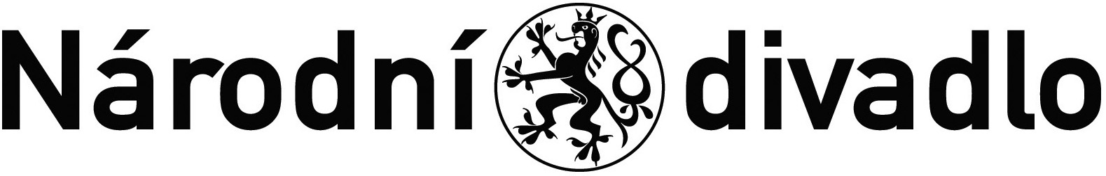

Název akce: Oprava výtahu č. 10648 (V2) - A+D

T004/20V/00006203

**I. Smluvní strany**

**Objednatel**

**Národní divadlo**

se sídlem Ostrovní 1, 112 30 Praha 1

zastoupené: Ing. Václav Pelouch, ředitel TPS ND

IČ: 000 23 337

DIČ: CZ 000 23 337

(dále jen objednatel)

a

**Zhotovitel**

**VHL, s.r.o.**

se sídlem: Mánesova 20, 120 00 Praha 2

zastoupené: Ing. Luboš Holubička, jednatel

IČ: 63677521

DIČ: CZ63677521

(dále jen zhotovitel)

uzavírají dnešního dne ve vzájemném konsenzu tento

**DODATEK č. 1 KE SMLOUVĚ O DÍLO č. THS OO 07/2020**

podle ustanovení § 2586 a násl. občanského zákona č. 89/2012 Sb.

**II. Úvodní ustanovení**

Vzhledem k tomu, že se v průběhu provádění díla vyskytla potřeba změny smluvních podmínek spočívající v provedení méněprací z důvodu nemožnosti dodání převodové skříně (uzavření výroby z důvodu COVID) ve stanoveném termínu, viz příloha č.1, se účastníci smluvního vztahu dohodli na změně a doplnění smlouvy o dílo THS OO 07/2020 ze dne 14.10.2020 (dále jen „Smlouva“) takto:

**III. Změny ustanovení Smlouvy**

1. **Článek II. - Předmět smlouvy, odst. 2.– Bližší specifikace předmětu díla – nově zní:**
2. Seřízení vypínání koncového spínače.
3. Výměna pojistek za odpovídající – 3ks (pojistka pomalotavná 25A).
4. Vyčistění prohlubně včetně upevnění tlačítka „STOP“ ve zdivu.
5. Výměna pružiny šachetních dveří v 2.p.
6. Oprava nouzového otevírání dveří v 1.p
7. Výměna vložek vedení kabiny – 4ks.
8. Výměna dorozumívacího zařízení v kabině vč. nastavení.
9. Odstranění stávající vůle klece.
10. Práce viz závady z odborné zkoušky výtahu – viz příloha č. 2 (vyjma výměny převodové skříně)
11. **Článek VI – Cena za dílo - se mění a nově zní takto:**
12. Za provedení díla dle čl. II. této smlouvy se stanoví smluvní cena dle zák.č.526/1990 Sb. o cenách ve výši:

**Cena bez DPH: 125.690,- Kč**

**Méněpráce: -97.400,- Kč**

**Cena celkem bez DPH: 28.290,- Kč**

Bude použit režim přenesení daňové povinnosti podle §92a zákona č. 235/2004 Sb., o DPH. DPH ve výši 21% odvede objednatel.

1. Tato cena je cenou maximální, tedy nejvýše přípustnou.
2. Smluvní strany se dohodly, že v případě provádění díla po částech, zhotovitel není oprávněn požadovat během provádění díla přiměřenou část odměny. Smluvní strany tedy vyloučily uplatnění § 2610 odst. 2 a § 2611 občanského zákona.
3. Smluvní strany vyloučily užití § 2620 odst. 2 občanského zákona. Zhotovitel tak není oprávněn žádat soud o zvýšení ceny díla v případě, že nastane zcela mimořádná nepředvídatelná okolnost, která by dokončení díla značně stěžovala.

**XIII. Závěrečná ustanovení**

1. Tento dodatek nabývá platnosti dnem jejího podpisu oběma smluvními stranami a účinnosti dnem uveřejnění v Registru smluv dle zákona č. 340/2015 Sb. Nedílnou součástí smlouvy jsou její přílohy.
2. Ostatní ustanovení a přílohy smlouvy tímto dodatkem nezměněné, zůstávají v platnosti.
3. Tento dodatek se vyhotovuje ve dvou výtiscích s platností originálu, z nichž po jednom potvrzeném obdrží každá smluvní strana.
4. Nedílnou součástí dodatku jsou jeho přílohy.
5. Práva a povinnosti vyplývající z této smlouvy se řídí občanským zákoníkem č. 89/2012 Sb. není-li v této smlouvě stanoveno jinak.
6. Obě smluvní strany prohlašují, že smlouvu přečetly, s jejím obsahem souhlasí a na důkaz toho připojují své podpisy.

Příloha č. 1 - Zdůvodnění

V Praze dne V Praze dne

………………………………… …………………………………

VHL, s.r.o. Národní divadlo

Ing. Luboš Holubička Ing. Václav Pelouch

jednatel ředitel TPS ND